新 书 推 荐

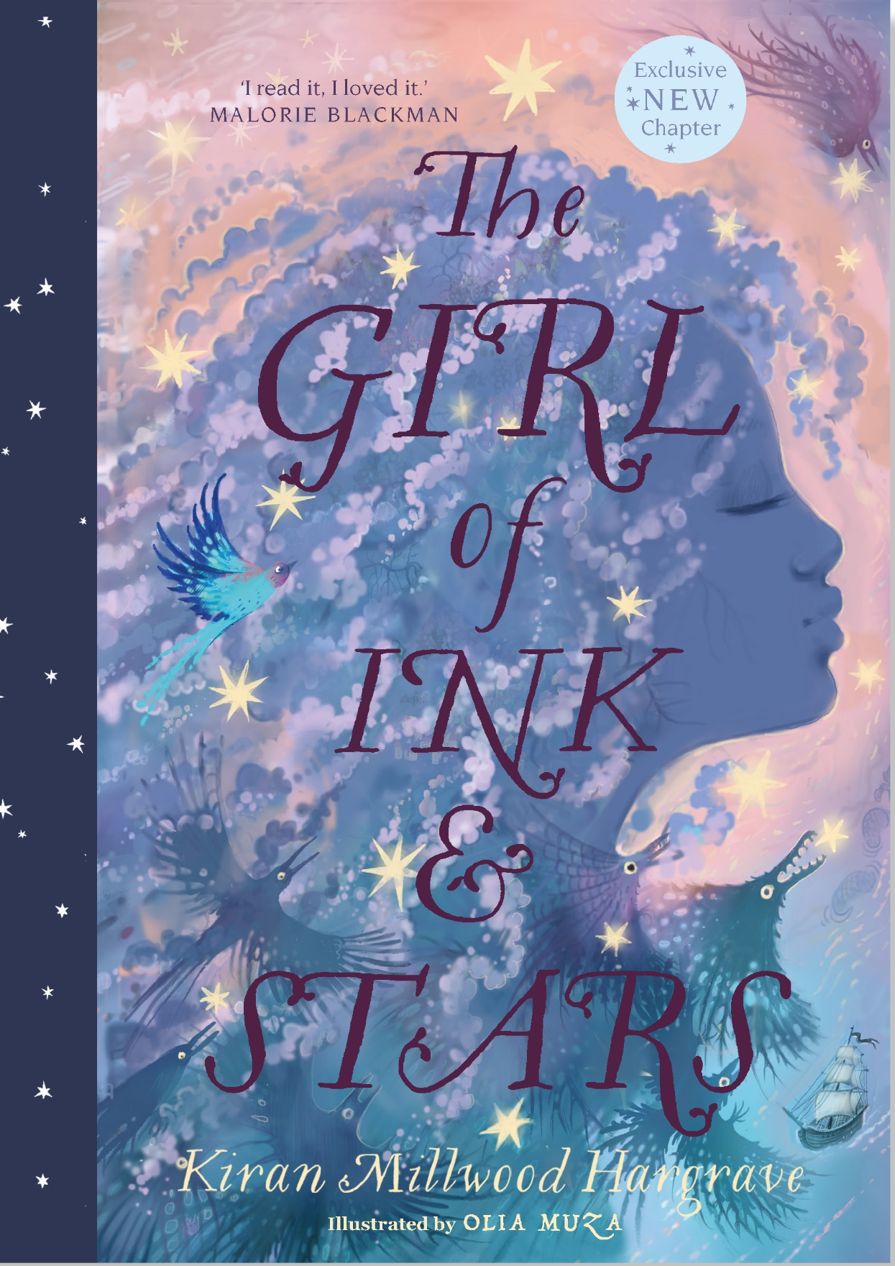
中文书名：《墨水与繁星女孩》
英文书名：THE GIRL OF INK & STARS
作 者：KIRAN MILLWOOD HARGRAVE
出 版 社：CHICKEN HOUSE
代理公司：ANA
出版日期：2016年5月
代理地区：中国大陆、台湾
审读资料：电子稿/样书
页 数：待定
类 型：12岁以上少年文学
版权已授：阿尔巴尼亚，英国，澳大利亚，巴西，捷克共和国，法国，德国，匈牙利，印度尼西亚，伊朗，意大利，日本，立陶宛，新西兰，波兰，罗马尼亚、俄罗斯、塞尔维亚、斯洛伐克、瑞典、土耳其、乌克兰、美国、越南、西班牙语
中文简体版曾授权，现已回归

卖点提炼：

获水石儿童图书奖和英国图书年度儿童图书奖《墨水与繁星女孩》新版本来了！
全新插画礼品装版本，融合四分之一彩色插图。
新版加入了3000字的新结尾章节，惊喜连连！
原版平装书在英国的销量超过25万册

- 一个关于友情、探索、谜题与魔法的全新故事。优美的文笔、诗歌般的语言，非常适合喜欢菲利普·普尔曼、弗朗西斯·哈丁与凯瑟琳·伦德尔的读者
- 故事背景设定在一个超乎想象的宏大平行世界里，充满魔幻现实主义风格。
- 作者为获奖诗人，年仅二十便出版了自己第一部诗歌集。

内容简介：

伊莎贝拉的朋友失踪了，于是她自愿引导搜索救援组展开搜救。作为制图师的女儿，她不仅有许多精心制作的墨水地图，对星象也非常了解，一直渴望航行寻找被遗忘的小岛。然而搜救过程中，群山下传说中的火魔被唤醒，她的旅程也变得充满了危险……

作者简介：

姬兰·米尔伍德·哈格雷夫（KIRAN MILLWOOD HARGRAVE）于1990年出生于伦敦，曾在剑桥与牛津两所大学读书。作为一名获奖诗人，姬兰现已出版三部诗歌集。目前姬兰生活在英国牛津。《墨水与繁星的女孩》（The Girl of Ink & Stars）是她创作的第一部小说。

内文插图：

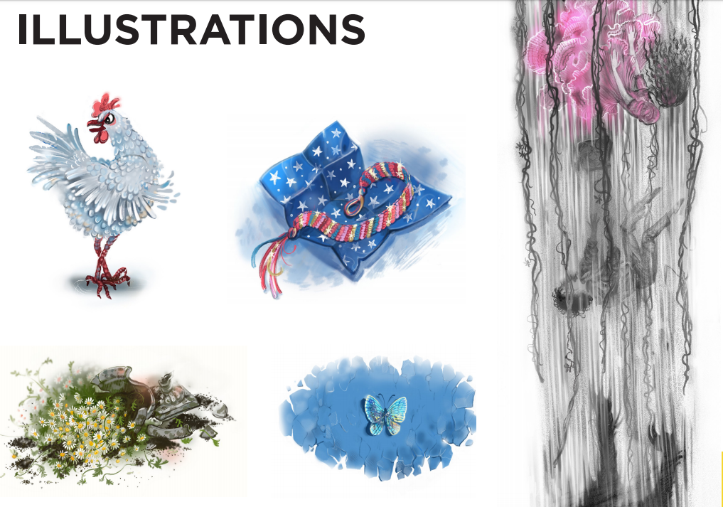

谢谢您的阅读！
请将回馈信息发至：echo@nurnberg.com.cn
----------------------------------------------------------------------
薛肖雁（Echo Xue）
安德鲁﹒纳伯格联合国际有限公司北京代表处
北京市海淀区中关村大街甲59号中国人民大学文化大厦1705室
邮编：100872
电话：010-82449185
传真：010-82504200
Email: echo@nurnberg.com.cn
网址：www.nurnberg.com.cn（获取最新书讯）
微博：http://weibo.com/nurnberg
豆瓣小站：http://site.douban.com/110577/
抖音号：安德鲁读书
微信订阅号：安德鲁书讯


